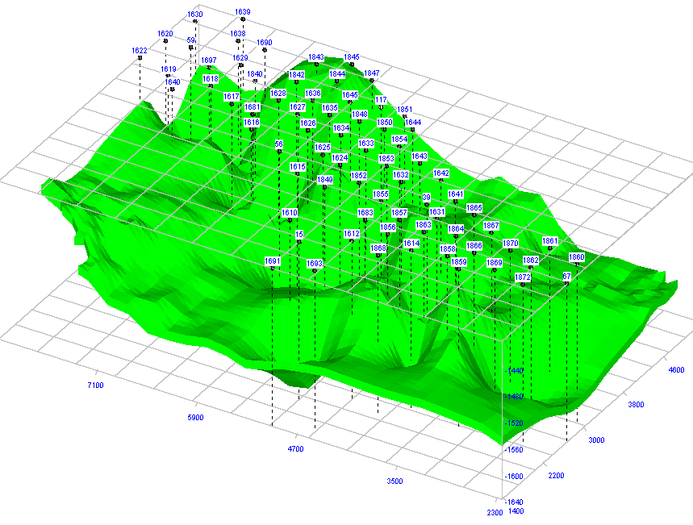
Рисунок 1 - Трехмерная модель пласта Дкын.

Рисунок 1 - Трехмерная модель пласта Дкын.

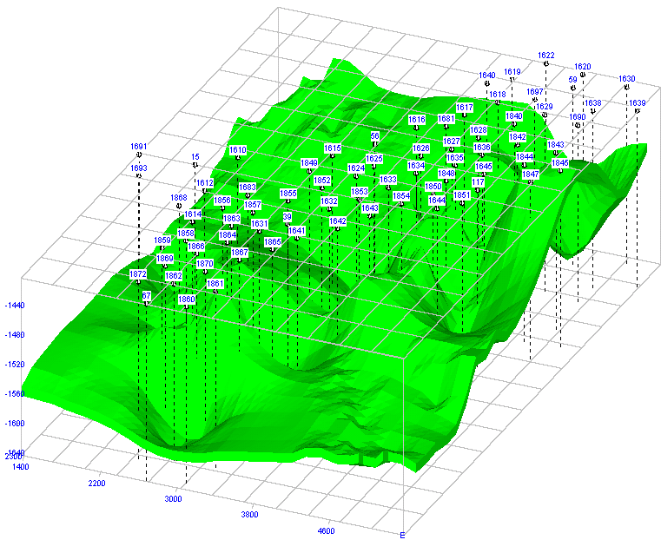

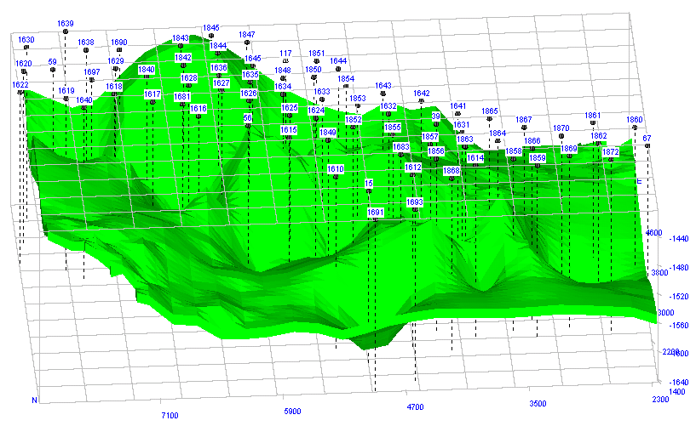

Рисунок 1 - Трехмерная модель пласта Дкын.

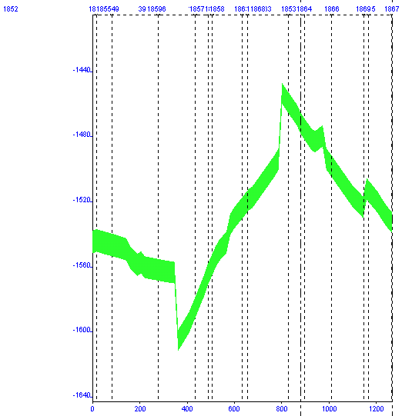

1868-1864-1867

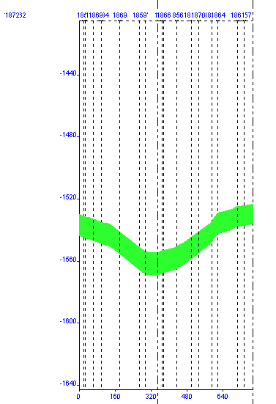

1859-1866-1867

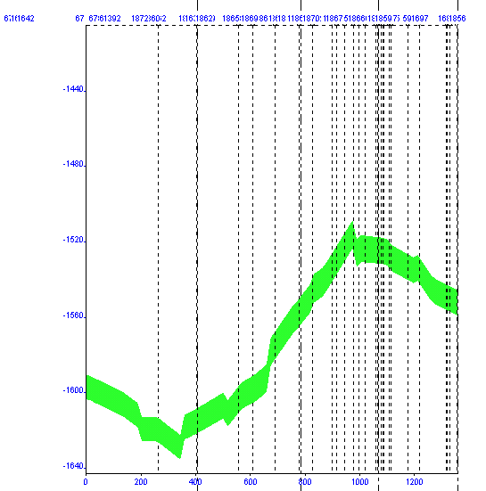

1861-1870-1866-1858

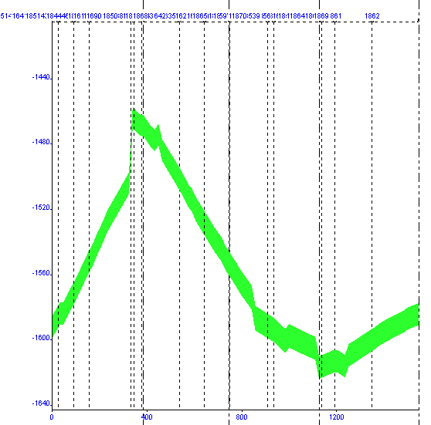

1872-1869-1866-1864-1631

